

NovaUniversitas

Base de Datos II

Parcial 2 – Quinto Semestre

Ejercicios de Concurrencia

Lopez Ramos Asael Efrain
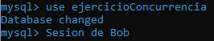
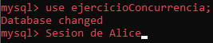

Ejercicio 1 (READ UNCOMMITTED)
Configurar sesiones:

Hacemos una transacción en la cuenta de Bob retirando $100, no usamos el commit para confirmar la transacción.
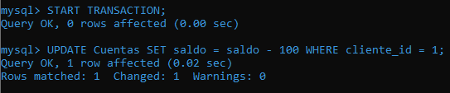

Mostramos el saldo de Bob desde la otra sesión y vemos que su saldo es de $900, a pesar de no haber hecho commit en la otra sesión.
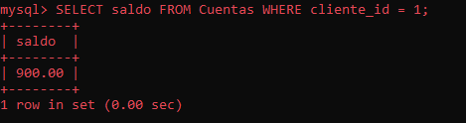

Ejercicio 2 (READ COMMITTED)

Configurando las sesiones
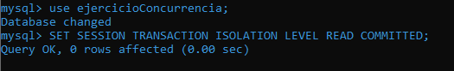
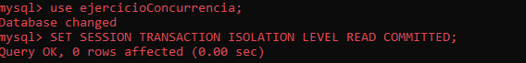

Iniciamos una transacción y le quitamos $100 a la cuenta de Bob

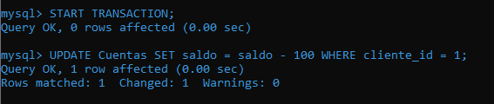

Vemos que desde la otra sesión que el saldo de Bob no ha cambiado, lo que hace Read commited es evitar mostrar transacciones que no se les a hecho commit.

